Опорний заклад «Підгаєцька ЗОШ І –ІІІ ступенів

Підгаєцької міської ради Тернопільської області»

**«За волю і незалежність України ми готові**

**віддати свої життя»**

Робота

учасників ХХІІІ Всеукраїнського

конкурсу учнівської творчості  
в номінації « Історія України і державотворення»  
членів гуртка «Історичне краєзнавство»

Ноги Софії

Стефанів Олесі

Керівник гуртка:

Скриник Тетяна Михайлівна

Підгайці 2024

Зміст

Вступ

Розділ І. Історичний шлях боротьби українського народу за національну незалежність

**Розділ ІІ. Історія життя та подвигу Руслана Почигайла**

**Висновок**

**Список використаних джерел та літератури**

Вступ

**Смійся, лютий враже! Та не дуже,**

**бо все гине, - Слава не поляже…**

**Тарас Шевченко** «До Основ’яненка»

Україна має унікальну історію воїнства. Кожна її сторінка сповнена звитягами різних поколінь оборонців рідної землі, які сформували особливий характер та образ сучасних захисників і захисниць України. Їхніми провідними рисами є патріотизм і відчайдушність, відвага і честь.

24 лютого 2022 року повномасштабним вторгненням російської армії [розпочався](https://uinp.gov.ua/pres-centr/novyny/v-ukrayini-ogolosheno-voyennyy-stan-zberigayemo-spokiy-ta-boronymo-batkivshchynu) новий етап російсько-української війни. Це – народна війна за незалежність і суверенітет України, яка триває з 2014 року. Це також війна за цивілізаційний вибір: Україна відстоює свою приналежність до європейської цивілізації і водночас – ті засадничі цінності, права і свободи, що лежать в основі Західного світу.

У всі часи герої визначали свою епоху, вступаючи в історію через вогонь та випробування. Серед них, безсумнівно, виокремлюються ті, хто захищає свою державу, стаючи оплотом незалежності та свободи. Сьогодні, наші герої – це військовослужбовці Збройних Сил України, які у цей важливий момент історії визначають обличчя нації. Герої нашого часу – ті, хто обраний історією, але також ті, кого ми пам'ятаємо та поважаємо за їхню справжню жертовність та мужність.

Сучасні герої в Україні розкривають свою відданість ідеї незалежності через різноманітні форми активності. Це військові, які захищають Україну та її кордони від зовнішніх загроз, волонтери, громадські активісти, які працюють над розвитком демократії, прав людини та соціальної справедливості, це кожен з тих , хто живе та працює в Україні. Їхня відвага та висока моральна стійкість роблять їхні вчинки надзвичайно важливими для забезпечення територіальної цілісності України. Ці герої зіштовхуються із складністю війни, але лишаються невідступними в своїй боротьбі. «За волю і незалежність України ми готові віддати свої життя. Це не просто бажання, це наша обов'язковість перед нащадками», – писав Тарас Шевченко.

***Актуальність*** даного дослідження обумовлена тим, що, враховуючи нові суспільно-політичні реалії в Україні, обставини, пов’язані з російською агресією, все більшої актуальності набуває організація збирання та поширення фактів про героїчні вчинки українських військовослужбовців, бійців добровольчих батальйонів у ході повномасштабної війни, які зробили і роблять значний внесок у зміцнення обороноздатності України.

***Мета*** дослідження полягає в тому, щоб на основі вивчення опублікованих матеріалів, критичного переосмислення останніх подій, дослідити історичні факти пов’язані із боротьбою українського народу за національну незалежність, патріотизм, героїзм, самовідданість та відвагу Збройним Силами України, які у важкий для нашої країни час стали на захист суверенітету і територіальної цілісності України.

Поставлена мета передбачає виконання таких завдань:

* висвітлити історичний шлях національної боротьби за незалежність;
* дослідити долю учасників російсько-української війни;
* визначити значення патріотизму та героїзму, самовідданості та відваги українських військових, які стали на захист нашої держави проти російської агресії.

Розділ І. Історичний шлях боротьби українського народу за національну незалежність

Український народ завжди вистоював у вирі різних випробувань і бурях подій. Його історія - це епопея відданості і вольового спротиву, присвячена бажанню жити в вільній та незалежній країні. Здавалося, що кожен горизонт відкриває нові можливості для вільної України. Та колись та свобода виглядала недосяжною, коли чужі руки почали втручатися в долю нашої країни.

Перші сторінки цього великого епосу розгорталися ще в часи козацтва, коли наш народ виявив свою природжену тягу до вільності. Козацький період боротьби за незалежність в історії України був важливим етапом, який визначив розвиток країни та встановив особливий етичний і політичний образ українського народу. А Запорізька Січ відігравала ключову роль у відстоюванні прав Української нації від зовнішніх загроз. Запорізька Січ була важливим центром козацької культури та місцем проживання вільних козаків. Козаки в Запорізькій Січі були відомі своєю свободолюбивістю, демократичними структурами та високою військовою дисципліною. Встановлення гетьманського правління в Україні призвело до спроби створення стабільної та самостійної держави [1] .

Українське козацтво було провідною суспільною силою в боротьбі за національне визволення України. Діяльність козаків торкалася всіх сфер життя українського народу: вони боронили українські землі, освоювали південні степи, підтримували українську культуру і православну церкву, брали участь в антифеодальних виступах, зробили головний внесок у визволення України з-під влади Речі Посполитої. Козаки створили Запорізьку Січ, яка стала важливим етапом у формуванні української державності [6] .

Цей період в історії України визначався багатосторонніми випробуваннями, але також виявився періодом національного піднесення та формування ідеї незалежності.

Новий етап національно-визвольної боротьби за державу припадає на 1917—1921 роки. Через розпад Російської й Австро-Угорської імперій український народ знову став на шлях державного відродження.

Після тривалого історичного періоду русифікації, український народ відновив свою незалежну державу. У той час Україна пережила різні форми національної державності: **Українську Народну Республіку за Центральної Ради на чолі** Михайлом Грушевським, **Українську державу — Гетьманат Павла Скоропадського, Українську Народну Республіку за Директорії, Західно-Українську Народну Республіку.** Спроби стати суверенною державою під час Першої Світової війни, привели до проголошення незалежності 22 січня 1918 року IV Універсалом Української Центральної Ради Української Народної Республіки – це стало доказом боротьби українців за власну державність. Через рік – 22 січня 1919 року – відбулася не менш вагома подія – об’єднання Української Народної Республіки (УНР) і Західно-Української Народної Республіки (ЗУНР) в одну державу. Ця злука продемонструвала можливість цивілізованого демократичного збирання територій в єдину суверенну державу. Через низку зовнішніх (війна на кілька фронтів) та внутрішніх (неготовність політичної еліти) причин ця державність була нетривалою. Проте сам факт існування незалежної соборної держави відіграв вирішальну роль у подальшому розвитку українського визвольного руху. Його учасники протягом наступних десятиліть боролися зі зброєю в руках чи ненасильницькими методами за відродження Української самостійної соборної держави [2] .

Проте, історія зазнала неправедного втручання під час Другої світової війни, коли були втрачені не тільки території, але й багато життів. Та дух українців не зламався і, відсвяткувавши перемогу, вони прагнули до вільності та незалежності.

Перехід у незалежний статус 1991 року став важливим кроком у відновленні втраченої свободи. Проте, боротьба не завершилася, адже сучасні виклики вимагають від нас нових проявів вольової енергії.

Майдан та революція відобразили справжню сутність українців - готовність жертвувати для бажаної мети. Героїчні вчинки та кров синів і дочок України вказують, що дух нації не слабшає перед будь-якими труднощами.

Події кінця 2013 – поч. 2014-х років перетворилися на справжній національний смерч, що передав руйнівну силу прагнення до вільного життя. Із вікової сплячки вийшла національна свідомість. Тоді тисячі українців виходили на вулиці, щоб висловити свою невдоволеність корупцією та домогтися правдивої демократії. Героїчний опір на Майдані, що вилився у суцільне прагнення до свободи та справедливості, поклав початок новому етапу в боротьбі за незалежність. Революція Гідності вплинула на наш народ і зробила його надзвичайно єдиним, змінивши свідомість українців. Після тривалого часу боротьби ми відчули себе окремою незалежною нацією, яка прагне рухатися вперед і готова на будь-які жертви. Майдан - символ непокори, символ прагнення до європейських цінностей. І за цю боротьбу, за свободу й оновлення країни заплачена страшна ціна: своє життя віддали найкращі сини України [7].

Сучасні Збройні сили України незламні, як воїни УПА. Вони наслідують військові традиції повстанців. Зокрема, гасло «Слава Україні!» у 2018 році стало офіційним військовим вітанням, а пісня «Зродились ми великої години», яка з 1932 року була гімном ОУН, – тепер марш українського війська. Мазепинка – головний убір Українських січових стрільців, поширена у Галицькій армії, Карпатській Січі та найупізнаваніший елемент однострою УПА – від 2017-го є офіційним головним убором Збройних сил України[3].

Повернення до повстанських традицій не випадкове. Нині ми продовжуємо ту саму боротьбу, яку вела УПА, – боротьбу за свободу проти того ж ворога – російського імперіалізму. Тоді й зараз ворог – один. Сьогодні світ знову зіткнувся з режимом, який прагне поділити кордони й прямує до новітнього тоталітаризму, який отримав  назву «рашизм». Для нас він уособлює беззаперечне зло, яке несе вбивства, руйнування, геноцид [4].

Нинішні злочини російських військових свідчать про їхній свідомий намір знищити українців. Так було, зокрема, в 1918 році в захопленому більшовиками Києві, коли за місяць було вбито від 3 до 5 тисяч людей. Так було в 1932–1933 роках, коли Сталін та радянський режим організували Голодомор-геноцид, і пізніше, коли мільйони українців стали жертвами репресій комуністичного тоталітарного режиму. Так є і сьогодні: метою воєнної агресії з боку РФ в Україні є системне й послідовне знищення українського народу, його самобутності та позбавлення його права на самовизначення та самостійний розвиток [5].

На сьогоднішній день Україна продовжує свій шлях до підтвердження своєї незалежності, а герої в цій боротьбі стають символами сучасної національної ідентичності та визвольного духу. Їхні вчинки та жертви впливають на кожне покоління, будуючи майбутнє країни.

**Розділ ІІ. Історія життя та подвигу Руслана Почигайла**

Війна… Страшне слово, скільки в ньому ненависті, злості, крові, сліз, розбитих сердець, скалічених доль, смертей, болю, а заразом - це відвага, мужність, героїзм. Війна розбиває сім'ї, розділяє закоханих, забирає синів у матерів, залишаючи їм віру і надію у те, що їх кровиночка вистоїть проти цієї страшної боротьби, що їх дитина повернеться додому живою, хай навіть скаліченою, але живою, аби ще раз побачити їх ясні очі, міцно обійняти і поцілувати, почути їх голос, а більше їм нічого і не треба.

Кожна війна – це величезний стрес для всіх, хто бере в ній участь, і трагедія для всього світу. Війна відбирає життя у мільйонів людей, починаючи від безпосередніх учасників бойових дій і закінчуючи цивільними особами, які гинуть через ненависть, яку проявляє до нас рашиська нація, яка має лише одну мету – зруйнувати нашу незалежність, забрати нашу свободу…

Імена та історії людей, які героїчно стали на захист країни від повномасштабного російського вторгнення, ми ще дізнаємося, вони фіксуються в ході цієї кровопролитної війни. Момент гідного всеохоплюючого пошанування ще попереду, після остаточної перемоги над російським агресором.

Проте, на жаль, уже сьогодні є і ті, які навічно залишаться в нашій пам'яті, які, героїчно ставши на захист нашої України, віддали своє життя, рятуючи життя інших, зовсім незнайомих чи до глибини душі знайомих та рідних людей. Серед них є ті, які були для нас добрими друзями, хорошими знайомими чи рідними, які ходили тією ж вулицею, що ми, чи вчились за однією партою, ті, які назавжди будуть для нас нашими Героями. Саме вони, наші захисники, які віддали своє життя за Україну будуть жити вічно в пам'яті поколінь. «Немає більшої любові, як віддати душу свою за ближнього», - читаємо в Святому письмі. Це найбільша пожертва, яку людина може зробити на цьому білому світі.

Наша розповідь про того, кого історія вже назвала героєм – Руслана Ігоровича Почигайла. Він став героєм нашого часу, обраний історією, став тим, кого ми будемо пам'ятати за справжню жертовність та мужність.

Я українцем буду завжди

Я українцем і помру.

Я з Україною у серці

Понад усе її люблю!

*Руслан Почигайло*

Почигайло Руслан Ігорович народився 3 лютого 1976 року в с. Боків, Бережанського району, Тернопільської обл. Дошкільні роки проводив з бабусею і дідусем. І саме їхні життєві розповіді прищепили йому любов до України. Руслан з цікавістю слухав про життя своїх дідусів, їхнє ставлення до війн та боротьбу з окупантами за незалежність та волю України. Вчився Руслан у нашій Підгаєцькій школі. Улюбленими предметами були історія і музика. Вдома він їх обʼєднував в одне ціле: брав в руки баян і наспівував старих народних пісень, повстанських і українських гумористичних.

Під час навчання брав активну участь у творчій самодіяльності школи, ходив у музичну школу, грав на різних інструментах у вокально-інструментальному ансамблі Будинку творчості.

Закінчив Руслан Тернопільське музичне училище, пройшов армійську службу.

Руслан Почигайло був активістом та громадським діячем. Він визначив себе як захисника національних інтересів, борця за гідність та права громадян. Активно долучався до громадських ініціатив, виступав проти корупції та інших соціальних проблем, використовуючи при цьому творчий вираз та слово, щоб привертати увагу до проблем, а також виявляв активну громадянську позицію та брав участь у конкретних діях.

Свій патріотичний погляд на відродження мови, віри, нації відстоював завжди і всюди, на кожних виборах і майданах за незалежність української самостійної держави.

За життя Руслан був дуже справжньою людиною, його любили і поважали всі підгайчани, поряд із ним завжди було весело. Жартівливі пісні, вірші, весільні гуморески переслухали більшість людей нашої області та і за її межами.

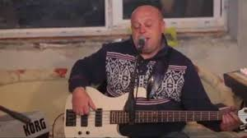

Підтримував бойовий дух своїх побратимів Руслан і на фронті. Любов до України надихала його писати і співати про неї:

*Я українцем буду завжди*

*Я українцем і помру.*

*Я з Україною у серці*

*Понад усе Її люблю!*

*Любив Хмельницький і Тарас,*

*Любив Франко, Сковорода,*

*І не однаково їм було,*

*Чи буде вільною вона.*

*Ти – українець, бо десь там*

*У паспорті колись черкнули?*

*Ти – українець і забув*

*Свою історію, минуле?*

*Ні! Українець – це коли*

*Ти чуєш «СЛАВА УКРАЇНІ!»*

*То гордість переповнює тебе,*

*Шануєш всі свої святині.*

*Коли лунає «Ще не вмерла» -*

*То ти співаєш, чи в думках.*

*Коли виблискує жовто-блакитний –*

*То ти летиш, неначе птах.*

*Коли країну очорнили,*

*То не однаково мені –*

*Злість переповнює й здається,*

*Що в душу плюнули тобі.*

*Солдат-бандерівець чи ватник –*

*Різниця є, хто би не вчив,*

*Бо ватник підло і підступно*

*Мого Бандерівця убив.*

*І плачуть діти, плаче мати,*

*Бо не одного вже нема.*

*У боротьбі тяжкій за правду*

*Віддав усе – навіть життя.*

*Бо над усе любив Вкраїну.*

*За це низький йому уклін.*

*А ти постав собі питання,*

*Чи любиш так її, як він?*

*Руслан Почигайло*

Не залишився осторонь Руслан і у 2014 році, коли «зелені чоловічки» з російської федерації ступили на нашу землю в Криму, а потім і на Донбасі. З друзями-підгайчанами зібрали кошти, купили автомобіль, змонтували його на військовий лад і відправили на східні території України для допомоги нашим військовим відвойовувати українські землі. З початком повномасштабного вторгнення російських окупантів Руслан активно допомагав військовим у закупівлі автомобілів та різних додаткових потреб. А через місяць повномасштабної війни пішов добровольцем у лави ЗСУ, хоча мав не абиякі проблеми зі здоров’ям, які давали право не служити. Але наполіг, не послухав лікарів, бо не міг сидіти в тилу, хто, якщо не він…

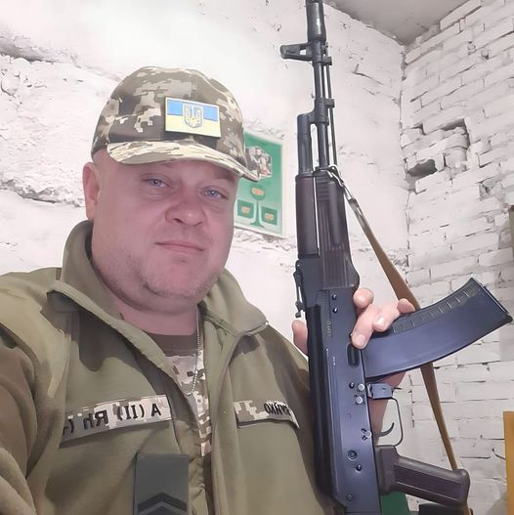

З травня 2022 року оберігав кордони України на Сумському напрямку. Налагоджував рації та звʼязок між військовими. У березні 2022 року його батальйон перевели в м. Констянтинівку Донецької обл. Попри проблеми зі здоров’ям, Руслан залишився зі своїми побратимами. Але 30 квітня 2023 року серце Героя перестало битися[9].

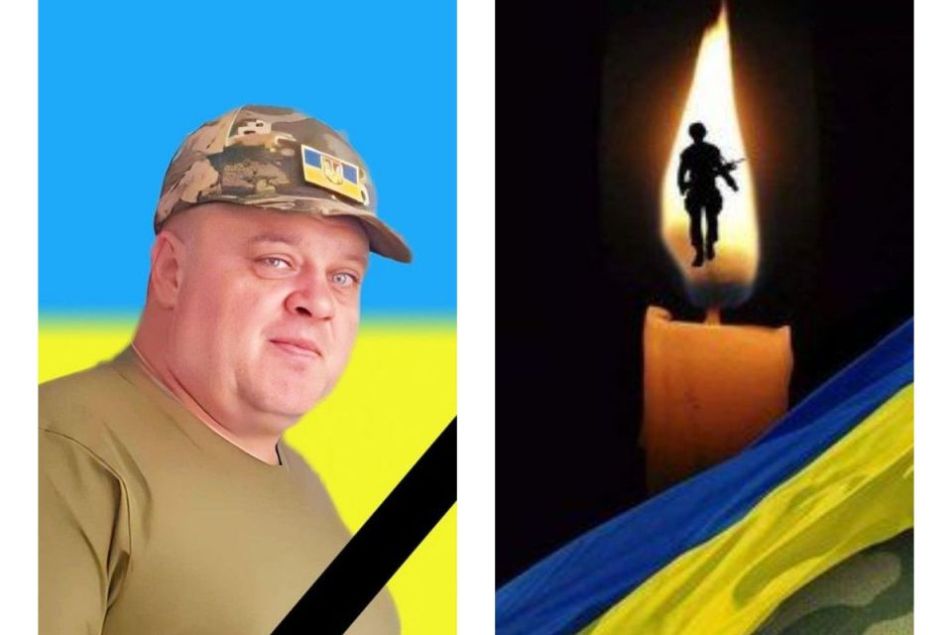

«Знову нестерпна втрата! Знову втрачаємо найкращих! Світла і вічна пам’ять вірному синові українського народу, патріоту, мужній і добрій Людині, моєму земляку та другові [Руслан Почигайло](https://www.facebook.com/ruslan.meyson?__cft__%5b0%5d=AZXkVB_S-HjNSDObEhc5dTCNnRS0mAJMBcDZ84jFrxfSZ4Mz03686XKHV_TkBwjakV_QymmbvNFunryfm6fr-8qpxhF7nVlAJ-Vh8FsXdlo_11NWCA5VlxUS8X_oatwa6JaH96e11DnW-9hpfBmdGkUTiUHC__sopjCpp7wDy76hdUeLkG80khzUBKOhgSABAVj6HXPn2cSllFHYTyTWqzDK&__tn__=-%5dK-R). Руслан був невідказним. З початку повномасштабного вторгнення волонтерив, часто допомагав нам у формуванні допомоги на фронт, а згодом добровольцем пішов у лави ЗСУ. Таких, як він, - Справжніх, Відданих, Справедливих, Непересічних,- дуже мало. Господи, скріпи Русланову родину у такій важкій втраті. Розділяю з Вами це горе. Хай його душа знайде своє місце в обіймах Господа, а пам’ять про нього житиме завжди», - написала на своїй сторінці у соцмережі «Фейсбук» громадська активістка Ірина Шумада 1 травня 2023року.

«Це велика втрата для в сієї країни, а особливо для рідних та близьких Руслана. Ми приносимо свої співчуття його сім’ї та друзям, які сьогодні переживають надзвичайно складний час. Служба в армії – це велика відповідальність, але також і висока честь служити своїй країні. Руслан Почигайло був справжнім героєм, який зробив все можливе, щоб захистити Україну від агресії. Він був відданий своїй роботі та своїй країні, і його жертва ніколи не буде забута», - написано в блозі Тернопільської Єпархії УПЦ.

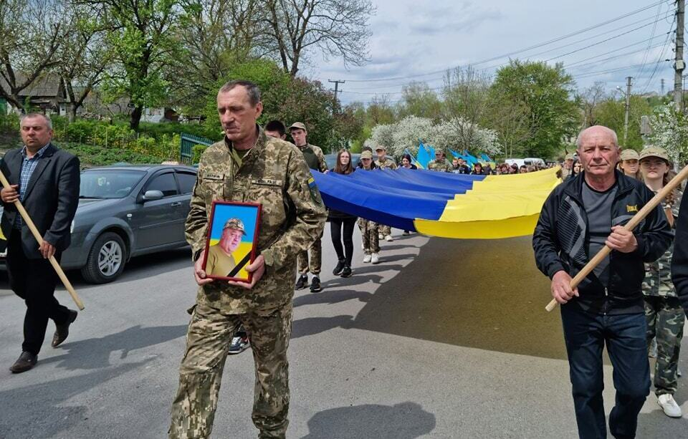

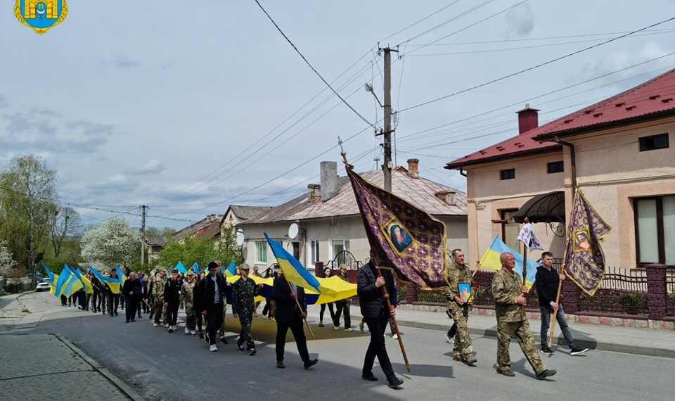

Поховали воїна в с. Старе Місто, де він проживав. Служба в армії – це велика відповідальність, але також і висока честь служити своїй країні. Руслан Почигайло був справжнім героєм, який зробив все можливе, щоб захистити Україну від агресії [8]. Він був відданий своїй роботі та своїй країні, спогади про нього живуть у пам’яті друзів та знайомих. Гумор і жарти Руслана вчать радіти життю сьогодні. Його авторські вірші й пісні закликають вірити, любити, відстоювати і берегти свою землю завжди. Руслан Україну любив все своє життя. Останні вірші теж були про рідне місто та боротьбу…

### [*Підгайці - це Україна!*](https://www.facebook.com/groups/896242260754429/?hoisted_section_header_type=recently_seen&multi_permalinks=1217822281929757&__cft__%5b0%5d=AZVdgwZ7L5sByURuj6oQtq3ADGB4QhJnwZUOGYX_zJM5PlkzM_3fQ9zFtvopnxZZUnBsO9b7_me5gMJqBCmVuuqAav4jYY6mhVBIZGRCI6xpSb9iOD0YmRtKneRHgC0tZiJWjT8MVTl7mZuyzGYCrnzYir7KlHb_BdepS29RkN-FU2d47VPoFG-HplBTMxSeS0o&__tn__=-UC%2CP-R)

*Ну що, брате український,*

*Скотився до краю?*

*Ти повірив – обманули:*

*Жиди попихають.*

*Так любляться з москалями,*

*Що аж стає страшно*

*А ми, брате, із тобою*

*Пропадем нізащо.*

*Скуплять землі українські*

*У тата і мами.*

*Ти питаєш хто ми будем?-*

*Будем кріпаками.*

*На своїй землі не можна*

*Ні сісти, ні встати,*

*Бо купити – нема грошей,*

*А тільки продати.*

*І земленьку, і худібку,*

*Та ще й, може, хату*

*Того мало. Бо все можуть:*

*І душу забрати!*

*Що робити, як так жити?*

*На що нам чекати?..*

*Не чекати, а помалу*

*« Криївку копати!»*

У нашому мальовничому містечку Підгайці на Майдані Незалежності у День Збройних Сил України відкрито Пагорб пам’яті загиблим воїнам. Відтепер тут увіковічнені імена наших місцевих військовослужбовців, які віддали своє життя заради майбутнього кожного з нас. Серед них Руслан Почигайло. Тут завжди людно, у скорботі схиляють голови друзі, рідні, близькі, ті, хто знав і не знав героїв, віддають їм шану, запалюють свічки, приносять живі квіти.

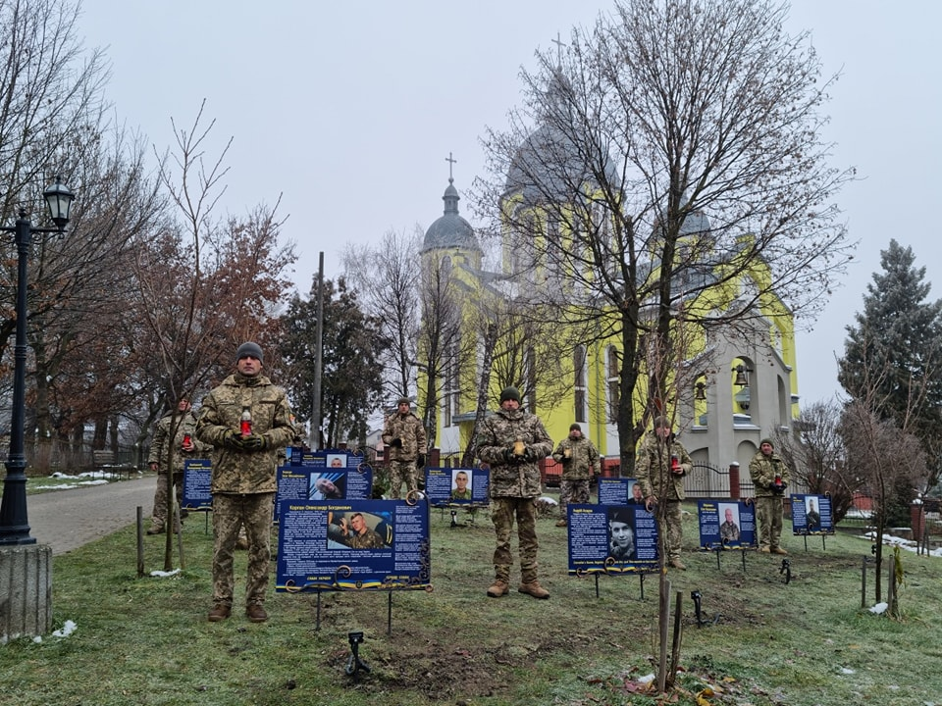

Герої, які живуть вічно в серцях поколінь, стають джерелом натхнення для нас у будь-який час. Їхня відвага, самопожертва і велич вказують шлях і підтримують нас у найважчі моменти. Ми українці, нація нескорених, і головним підтвердженням цього є наша історія, яка довела: попри лагідну вдачу українці надзвичайно сильний і витривалий народ. Герої будуть жити доти, доки їх будуть пам’ятати. Саме тому на території нашого шкільного подвір’я відкрили Алею пам’яті Героїв. Тепер імена тих, хто навчався у нашому закладі і віддав своє життя за наше майбутнє, назавжди будуть з нами. Пам'ять про них житиме в наших серцях.

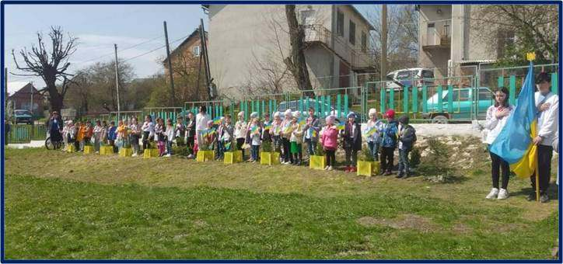

Слава і подвиг цих Героїв перетинають час, залишаючись вічною спадщиною для майбутніх поколінь. Українська нація невмируща, допоки вона має таких синів...

**Висновок**

У теперішній час в Україні відбуваються доленосні та історичні події не лише у боротьбі за встановлення справжніх громадянських та державницьких прав, але й збереження Суверенності та Незалежності держави України.

**Війна розділила нашу історію на «до» і «після». Тепер ми точно знаємо: кожне покоління українців має своїх героїв. Є справжні герої і серед наших сучасників. Зухвала, неочікувана агресія росії вирвала їх з мирного життя, і всі вони - якось разом, в одну мить перетворилися на воїнів, на захисників та захисниць, які зброєю і власним серцем прикривають від підступної навали всю країну і весь народ.**

Сьогодні дякуємо захисникам і захисницям, які незламно боронять незалежність України та наш спокій. Вони ризикують своїм життям заради щасливого майбутнього. Щира молитва, матеріальна допомога можуть стати для них порятунком, адже доля країни в їх надійних руках. Кожен із нас повинен бути вдячним їм за те, що їхні руки є міцними, голови - світлими, а серця - благородними.

Ворог приніс в Україну смерть, руйнування і страждання, але навіть у цих жахливих умовах наш народ не здався. Українські захисники – це справжні герої, мужні оборонці рідної землі.

Герої – це звичайні люди, які добровільно стали на захист Батьківщини. Герої – це солдати і офіцери Збройних Сил України, бійці територіальної оборони, волонтери, це люди різного віку, професій і соціальних статусів, але їх об’єднує одна мета – зберегти і захистити Україну.

Сьогодні героїв дедалі більшає, адже кожен, хто стає на захист своєї держави, поповнює лави добровольців у війні. Кожен, хто робить свій внесок у перемогу України, – герой. Кожен, хто ризикує життям, аби надати таку потрібну допомогу, – герой. І ми горді тим, що маємо багато героїв із хоробрими серцями, палками душами та світлим розумом...

Наші військові – це справжні патріоти. Вони жертвують своїм життям, щоб країна була вільною і незалежною. Їхні подвиги надихають увесь світ. «Немає більшої любові, як віддати душу свою за ближнього», - це найбільша пожертва, яку людина може зробити. На таку жертовність пішли тисячі українців. Вони були справжніми синами свого народу. Багато наших земляків загинули за наш спокій. Серед них – Руслан Почигайло. Це був справжній патріот, який з перших днів російсько-української війни перебував на передовій, виконуючи свій військовий обов'язок. Йому назавжди 47…

За час повномасштабного вторгнення ми показали всьому світові, що Україна – непохитна країна, яка не здала і ніколи не здасть свої позиції. Потужним закликом до дії, який актуальний і на сьогодні, є пророчі слова великого Тараса Шевченка:

Борітеся – поборете!

Вам Бог помагає!

За вас правда, за вас слава

I воля святая!

Список використаних джерел та літератури:

1. [Андрущенко Володимир Леонідович](http://www.irbis-nbuv.gov.ua/cgi-bin/irbis_nbuv/cgiirbis_64.exe?Z21ID=&I21DBN=EC&P21DBN=EC&S21STN=1&S21REF=10&S21FMT=fullwebr&C21COM=S&S21CNR=20&S21P01=0&S21P02=0&S21P03=A=&S21COLORTERMS=1&S21STR=%D0%90%D0%BD%D0%B4%D1%80%D1%83%D1%89%D0%B5%D0%BD%D0%BA%D0%BE%20%D0%92$). **Запорозька Січ як український феномен** / В. Л. Андрущенко, В. М. Федосов ; ред. В. М. Федосов. - К.: Заповіт, 1995. - 174 с.
2. Бойко О. Формування території української незалежної держави в діяльності Української Центральної Ради (1917–1918 рр.). – К.: Ін-т історії України НАН України, 2007. – 63 с.
3. Воїни. Історія українського війська : брошура / [Укр. ін-т національної пам'яті](http://catalog.odnb.odessa.ua/opac/index.php?url=/auteurs/view/126091/source:default).– Київ : К.І.С., 2015.– 16 с.
4. Машовець К. Збройні Сили України: марш довжиною 25 років // Центр досліджень регіональної безпеки. 2016.
5. Перепелиця Г.М. Україна – Росія: війна в умовах співіснування. – К. : Видавничий дім “Стилос”, 2015. – 880 с.
6. Степанков В.С. Формування української державницької ідеї 1648-1649 років. - Кам'янець-Подільський [Mappa mundi, 1996. — С. 464-478.]
7. Україна. 30 років незалежності. Стислий довідник / За ред. д. і. н., проф. Киридон А. М. Київ : Державна наукова установа «Енциклопедичне видавництво», 2021. 536 с.

Джерела:

1. [Боденчук,Б.](https://uk.wikipedia.org/wiki/%D0%91%D0%BE%D0%B4%D0%B5%D0%BD%D1%87%D1%83%D0%BA_%D0%91%D0%BE%D0%B3%D0%B4%D0%B0%D0%BD_%D0%86%D0%B2%D0%B0%D0%BD%D0%BE%D0%B2%D0%B8%D1%87) На Тернопільщині попрощалися із загиблим військовослужбовцем Русланом Почигайлом  // Суспільне Новини. — 3 травня 2023.
2. Відійшов у вічність Захисник України Почигайло Руслан Ігорьович [Електронний ресурс] //  Facebook. [**Підгаєцька міська рада**](https://www.facebook.com/pidgaitsi.misto?__cft__%5b0%5d=AZV_59r2xxBxdbDKWTYHhT57SuXoq2KeNu3O_3XGWyMYCxl5AfxJebE3yCqVpnLbDuwl6ttMg53DyvMZFpLyjvvtDXkpPkpvW8Fc4djiOahRMvC1HUVGaqz146M9B19DxydhPI5WuJ2HFT4wvd9Rn4g8&__tn__=-UC%2CP-R): офіц. ФБ-сторінка. — 2023. — 01 трав.